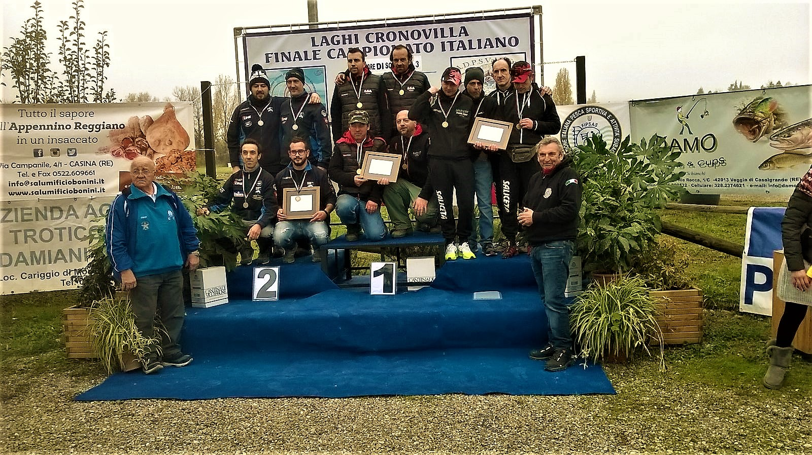

Domenica 20 11 2016 presso il lago Cronovilla si è concluso, con la 4^ prova , il trofeo A3 trota lago a squadre.
Le squadre vincenti:
1^ Dream Team (Daiwa) squadra A (PR)
Composta dalla banda Gussoni: Franco, Gianluca, Giuseppe e Silvano.
2^ S.P.S. Oasi San Donato squadra A (PI)
3^ ADS Saliceta Pianeta Pesca (Milo) squadra A (MO)

